*Activer le compte Administrateur sur Windows 10 20H2*

*1er étape : ouvré* ***Exécuter*** *avec win+r et faire* ***lusrmgr.msc*** *pour ouvrir le panneau de configuration des Utilisateurs*

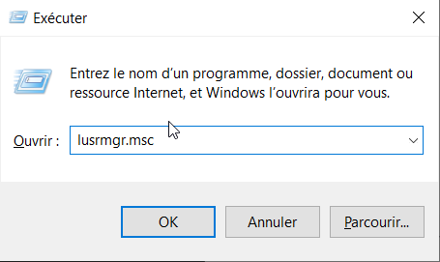

*Sélectionner* ***Utilisateurs***

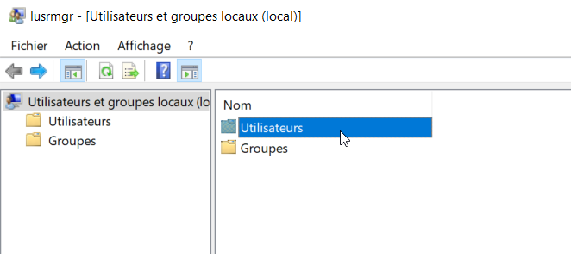

*2e étape : clique droit sur le compte* ***Administrateur*** *et décocher* ***le compte est désactiver***

